|  |  |
| --- | --- |
|  | **Министерство науки и высшего образования Российской Федерации**  **Федеральное государственное бюджетное образовательное учреждение**  **высшего образования**  **«Московский государственный технический университет**  **имени Н.Э. Баумана**  **(национальный исследовательский университет)»**  **(МГТУ им. Н.Э. Баумана)** |

ФАКУЛЬТЕТ Информатики и систем управления

КАФЕДРА Теоретической информатики и компьютерных технологий

**Лабораторная работа № 4**

**«Приближенное вычисление определенного интеграла»**

***по курсу «Численные методы»***

Студент *Ионов Т. Р.., группа ИУ9-61Б*

Преподаватель *Домрачева А.Б.*

*Москва, 2022 г.*

**СОДЕРЖАНИЕ**

1 Постановка задачи 3

2 Теоретическая часть 4

3 Практическая часть 6

4 Тестирование 7

Вывод 8

# **1 Постановка задачи**

Необходимо реализовать программу для вычисления приближенного значения определенного интеграла следующими методами:

1) методом Монте-Карло.

2) методом средних прямоугольников,

3) методом трапеций,

4) методом Симпсона,

Для последних трех методов найти такой шаг, при котором ошибка менее 0.01, произвести уточнение полученного значения.

Дано:

$f\left(x\right)=x^{2}e^{\frac{-x}{2}}$ на отрезке [0, 2]

# **2 Теоретическая часть**

Для вычисления приближенного значения интеграла по методу Монте-Карло необходимо получить некоторое множество $N$ равномерно распределенных в области $\left[a, b\right]×\left[0, \max_{[a, b]}{f}\right]$ точек, тогда приближенное значение интеграла вычисляется по следующей формуле:

$I_{м}= \frac{|M|}{|N|}(b-a)\max_{[a, b]}{f}$,

где $M=\left\{n\right| n=\left(x, y\right) ϵ N, y<f\left(x\right) \}$.

Для вычисления приближенного значения интеграла методами средних прямоугольников, трапеций и Симпсона необходимо разбить отрезок $[a, b]$ точками $x_{i }$, $i=0,…, n$ с постоянным шагом $h= \frac{b-a}{n}$.

Тогда приближенное значение интеграла по методу средних прямоугольников вычисляется по следующей формуле:

$I_{п}= h\sum_{i=0}^{n-1}{f(x_{i}+ \frac{h}{2})}$,

по методу трапеций:

$I_{т}= h\sum_{i=0}^{n-1}{\frac{f(x_{i})+ f(x_{i+1})}{2}}$,

по методу Симпсона:

$I_{c}= \frac{h}{3}(y_{0}+y_{n}{+ 4(y}_{1}+y_{3}{+…+y}_{n-1})+2(y_{2}+y_{4}+…+ y_{n-2})$),

где $y_{i}={f(x}_{i})$.

Уточнение значений, полученных использованием данных методов, производится по формуле:

$I=I^{*}+R,$

где $R= \frac{I^{*}\left(\frac{h}{2}\right)-I^{*}(h)}{2^{k}-1}$, $k$ − порядок точности формулы, $I^{*}$ − приближенное значение интеграла. Для метода трапеций и средних прямоугольников k = 2, для метода Симпсона k = 4.

# **3 Практическая часть**

Функции для нахождения приближенного значения определенного интеграла c помощью различных методов представлены на листинге 1.

Листинг 1:



# **4 Тестирование**

Точное значение интеграла для заданной функции $16-40/e ≈1.284822$

В результате вычисления с помощью метода Монте-Карло с количеством точек ${10}^{5}$ было получено значение 1.283457.

На рисунке 1 представлены результаты работы остальных методов.

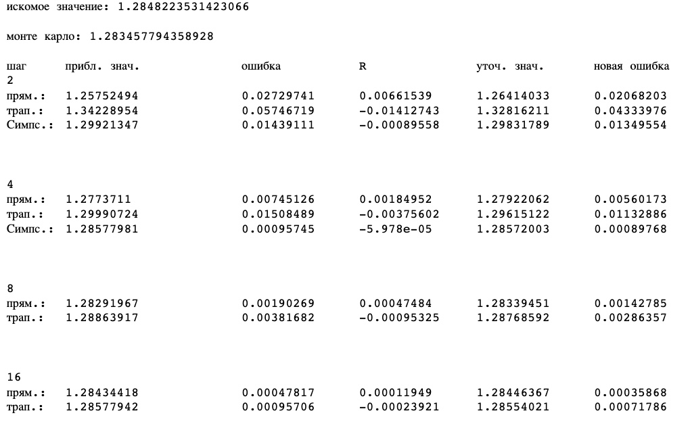

Рисунок 1.

# **Вывод**

В результате выполнения данной лабораторной работы были реализованы методы Монте-Карло, средних прямоугольников, трапеций, Симпсона для вычисления приближенного значения определенного интеграла. Метод Монте-Карло работает нестабильно, но подходит для грубой оценки значения интеграла при достаточном количестве точек. Метод Симпсона сходится к ошибке менее 0.001 за 4 шага, против 16 шагов у метода трапеций и средних прямоугольников, что подтверждает более высокий класс точности первого метода.